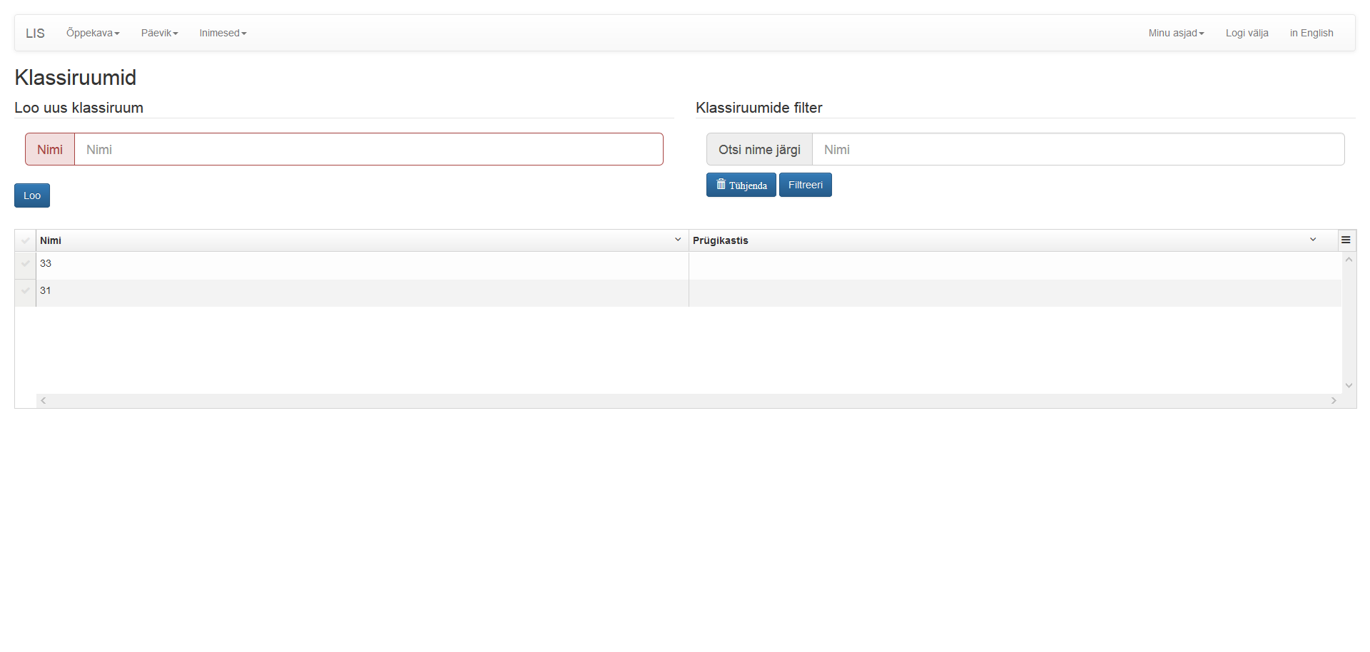

Loo uus klassiruum :

Loob uue klassiruumi, kus saab luua : Nime.

Klassiruumide filter :

Võimaldab filtreerida, kasutades : Nime millele põhineb otsing. Vajutades nuppu "Tühjenda" - tühjendab sisendrida, vajutades nuppu "Filtreeri" - filtreerib see asjakohase teave.